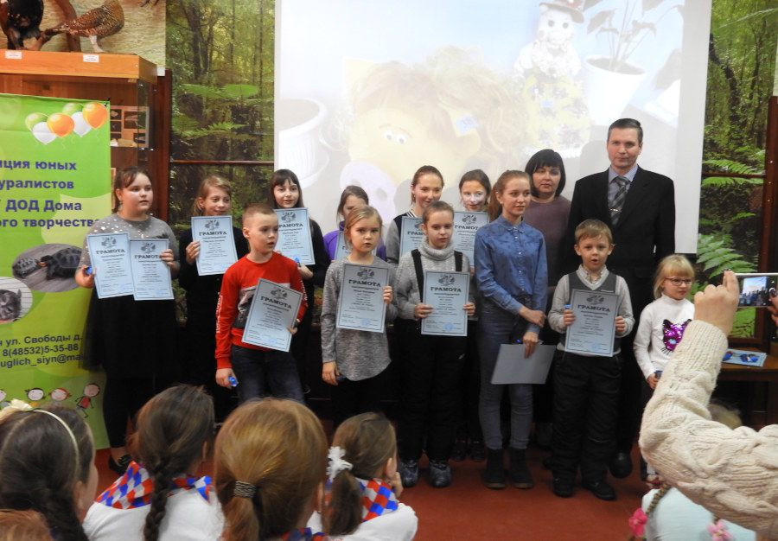
25 января на Станции юннатов чествовали ребят - победителей и призёров конкурсов экологической акции «В лесу родилась ёлочка».
Ребята рисовали агитационные открытки в защиту ёлочек и развешивали в школе, садиках, городе. Ведь дерево, срубленное в предновогодний период, украшает квартиру всего лишь на несколько дней, а затем засыхает и превращается в груду мусора. А сколько ёлок потом валяется у домов, контейнеров, жалко их. Стоит ли на несколько дней губить лесное чудо? Ведь ель - это ценная зелёная красавица, которая живёт по 200-300 лет, вырастая настоящим великаном. Сколько радости, веселья и ярких впечатлений приносят они людям! С другой стороны, нельзя обеднять наши леса, ежегодно уничтожая множество маленьких ёлочек, принося их в дом. Открытки, в защиту ёлочек, которые изготовили и развесили ребята в городе, надеемся, помогли это понять. А жители Угличского района не занимались самовырубкой ёлочек, а покупали их на ёлочных базарах или ставили дома искусственные ёлки.
На праздник к ребятам пришли гости из Угличского лесничества - директор Карпушев Виктор Иванович и заместитель директора Нечаева Любовь Сергеевна. Виктор Иванович рассказал ребятам о ёлочках, их охране и призвал всех бережно относиться к природе. Ребята не только изготовили замечательные агитационные открытки, но и приняли участие в конкурсе «Сказка о зелёной красавице», главная мысль сказок – забота о сохранении новогодних ёлочек. Свои сказки ребята написали в прозе, стихах, красочно оформили свои работы, проявив творческие способности, фантазию и художественный вкус.
На станции юннатов работала выставка сувениров «Свинка на удачу» и новогодних игрушек из бросового материала «Жёлтая свинья – символ 2019 года». Ребята изготовили всевозможные новогодние игрушки из ткани, ниток, бумаги, проволоки, древесины, пластиковых бутылок, упаковок. Самодельные сувениры-свинки получились замечательные, все постарались, проявив свою фантазию и изобретательность. Ведь мягкая, добродушная свинка нравится всем, своим видом навевает мысли об уюте и спокойной жизни. А что может быть лучше, чем заслужить уважение и завоевать доверие Жёлтой Свиньи, смастерив её своими руками.
Всего в акции «В лесу родилась ёлочка» участвовало 180 ребят из 25 учреждений города и района, 86 участникам акции вручены грамоты и призы.

Победителем конкурса новогодних игрушек стала Ревякина Анна, обучающаяся 8 класса.
Призёром стала Загнухина Мария, обучающаяся 7 класса.
Остальные ребята получили диплом за участие.

Информация взята с сайта «Углич Онлайн»
Педагог-организатор СЮН Галямина Г.Т.

